HARMONOGRAM ZVOZU TRIEDENÉHO ODPADU
v meste Spišská Belá
II. Q roka 2016

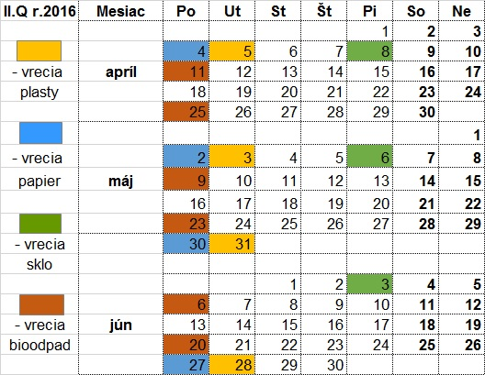

Poznámka: z dôvodu že zberová spoločnosť Mestský podnik Spišská Belá spol. s r. o. prechádza na nový systém zberu, môže dôjsť v priebehu platnosti harmonogramu k jeho zmene

